鯖江市指定可燃ごみ袋の規格等に関する実施要綱
（目的）
第１条 この要綱は、鯖江市指定可燃ごみ袋（以下「指定袋」という。）の規格等に関し必要な事項を定めるものとする。
（定義）
第２条 この要綱において「家庭系一般廃棄物可燃ごみ指定袋」とは、家庭系一般廃棄物の可燃ごみを収納する専用の袋をいい、「事業系一般廃棄物可燃ごみ指定袋」とは、事業系一般廃棄物の可燃ごみを収納する専用の袋をいう。
（指定袋の種類および規格）
第３条 家庭系一般廃棄物可燃ごみ指定袋および事業系一般廃棄物可燃ごみ指定袋の種類および規格は、それぞれ別表第１および別表第２のとおりとする。
（指定袋の承認および更新）
第４条 指定袋を製造しようとする者（以下「製造事業者」という。）は、鯖江市指定可燃ごみ袋製造（承認・更新）申請書（様式第１号）を提出し、市長の承認を受けなければならない。
２ 前項の承認は、２年ごとに更新を受けなければ、その効力を失うものとする。
３ 前項の更新をしようとする者（以下「更新事業者」という。）は、鯖江市指定可燃ごみ袋製造（承認・更新）申請書を提出し、市長の承認を受けなければならない。
４ 第１項に規定する申請および前項に規定する更新を行う場合は、次に掲げる書類ならびに指定袋の材質見本、公的機関の品質検査書および印刷色見本を添付し、版下を提示しなければならない。ただし、更新を行う場合には公的機関の品質検査書を省略することができるものとする。
⑴ 製造事業者および更新事業者（以下「申請者」という。）が法人である場合は、定款および登記簿謄本
⑵ 申請者が個人である場合は、履歴書および住民票の抄本
⑶ その他市長が必要と認める書類
（指定袋承認証の交付）
第５条 市長は、前条第１項および第３項に規定する申請書を受理したときは、その内容を審査し、規格等に適合するものであると認めるときは、当該申請者に鯖江市指定可燃ごみ袋製造承認証（様式第２号）を交付するものとする。
２ 前項の規定により交付された鯖江市指定可燃ごみ袋製造承認証の鯖江市承認番号は、３桁とする。
（指定袋の改善等の指示）
第６条 前条第１項の規定により承認を受けた者（以下「承認事業者」という。）は、指定袋の完成見本品を市長に提出し、同項の承認内容と相違ないことの確認を受けなければならない。
２ 市長は、前項の規定により承認内容に相違がないときは、当該承認事業者に鯖江市指定可燃ごみ袋完成見本品確認証（様式第３号）を交付するものとする。
３ 市長は、第１項の規定により提出された指定袋の完成見本品が前条第１項の承認内容と相違があると認めるときは、当該承認事業者に改善等の指示を行うことができる。
（指定袋承認の取消し）
第７条 市長は、次の各号の一に該当するときは、第５条第１項に規定する承認を取り消すものとする。
⑴ 指定袋の完成見本品の提出がないとき。
⑵ この要綱の規定に違反したとき。
２ 前項の規定により、当該承認を取り消された者は、直ちに当該承認を取り消された者の責任において製造された指定袋を回収しなければならない。
（指定袋承認廃止の届出）
第８条 第５条第１項の規定により承認を受けた者が、指定袋の製造を廃止または休止したときは、当該廃止または休止した日から１０日以内に、鯖江市指定可燃ごみ袋製造廃止（休止）届出書（様式第４号）を市長に提出しなければならない。
（指定袋の販売）
第９条 指定袋を販売しようとする者は、当該指定袋が市長の承認を受けたものであることを確認しなければならない。
附 則
この要綱は、平成１８年５月２２日から施行する。
附 則
この要綱は、平成１９年２月２０日から施行する。
附 則
この要綱は、平成２３年２月１日から施行する。
附 則
この要綱は、平成２４年１１月１日から施行する。
附 則
この要綱は、令和元年１２月１日から施行する。
附 則
この要綱は、令和２年７月２０日から施行する。
附 則
この要綱は、令和６年１１月１日から施行する。

別表第１： 家庭系一般廃棄物可燃ごみ指定袋の種類および規格
１．種類 可燃ごみ収集袋
２．材質 低密度ポリエチレン
３．規格・形状 サイズは、次のとおり
 | 厚 | 幅 | 長さ | 備考
大 | ０．０３mm | ６５０mm | ８００mm | Uｶｯﾄ有・無  の両ﾀｲﾌﾟ
大（厚手） | ０．０４mm | ６５０mm | ８００mm | Uｶｯﾄ有・無  の両ﾀｲﾌﾟ
中 | ０．０３mm | ５００mm | ７００mm | Uｶｯﾄ有・無  の両ﾀｲﾌﾟ
小 | ０．０３mm | ３００／４５０mm | ５６０mm | Uｶｯﾄ有・無  の両ﾀｲﾌﾟ
特大90L | ０．０５mm | ９００mm | １０００mm | Uｶｯﾄ無
特大70L | ０．０４mm | ８００mm | ９００mm | Uｶｯﾄ無
※形状は別図１のとおり
４．印刷・表示
- 原反色 ：黄色（ＰＥＸ３０５５Ｙｅｌｌｏｗ）
- 印刷文字色：紺色（単色）（ＳＡＫＡＴＡインキＮ－７１５）
※鯖江市の花・木・鳥のイラストも上記単色とする。
- 透明度 ：透明
- デザイン ：別図２のとおり ※令和元年度以前製造分は使用可
５．包装用外袋
- 材質 ：低密度ポリエチレン
- 取り出し口：取り出し口を設け、１枚ごとに取り出せること。
- バーコード：申請者等にて取得し、バーコード印刷すること。
６．梱包
- １０枚／セット ５００枚入り１箱単位で梱包すること。
- （９０Lは１０枚／セット ２００枚入り１箱単位で梱包すること。）
- （７０Lは１０枚／セット ３００枚入り１箱単位で梱包すること。）
※各種袋毎１セット毎に包装用外袋で包装
７．備考
- ＪＩＳ規格準拠のこと。
- 指定可燃ごみ袋および包装用外袋に承認番号を印刷すること。
- 包装用外袋に家庭用品品質表示法に基づく表示をすること。
- その他鯖江市の指示に従う。
別表第２： 事業系一般廃棄物可燃ごみ指定袋の種類および規格

１．種類 可燃ごみ収集袋
２. 材質 低密度バイオ系ポリエチレン
（バイオ（植物由来）含有率１０％以上）
３. 規格・形状 サイズは次のとおり
 | 厚 | 幅 | 長さ | 備考
大 | ０．０３mm | ６５０mm | ８００mm | Uｶｯﾄ有・無  の両ﾀｲﾌﾟ
特大90L | ０．０５mm | ９００mm | １０００mm | Uｶｯﾄ無
特大70L | ０．０４mm | ８００mm | ９００mm | Uｶｯﾄ無
※形状は別図１のとおり
４. 印刷・表示
- 原反色 ：青色（ＤＩＣ.５７７） ※同等色可とする。
- 印刷文字色：黒色（単色）（ＤＩＣ.５８２）
※同等色可とする。
※鯖江市の花・木・鳥のイラストも上記単色とする。
- 透明度 ：半透明
- デザイン ：別図３のとおり ※令和元年度以前製造分は使用可
５. 包装用外袋
  - 材質 ：低密度ポリエチレンに準じる。
  - 原反色 ：無色
  - 透明度 ：透明
  - 取り出し口：取り出し口を設け、１枚毎取り出せること。
  - バーコード：申請者等にて取得し、バーコード印刷すること。
６. 梱包
- １０枚／セット ５００枚入り１箱単位で梱包すること。
- （９０Lは１０枚／セット ２００枚入り１箱単位で梱包すること。）
- （７０Lは１０枚／セット ３００枚入り１箱単位で梱包すること。）
※各種袋毎１セット毎に包装用外袋で包装
７. 備考
- ＪＩＳ規格準拠のこと。
- 指定可燃ごみ袋および包装用外袋に承認番号を印刷すること。
- 包装用外袋に家庭用品品質表示法に基づく表示をすること。
- その他鯖江市の指示に従う。
様式第１号

鯖江市指定可燃ごみ袋製造（承認・更新）申請書

年 月 日

鯖江市長 殿
申請者 住 所
氏 名 ㊞
（法人は名称・代表者）
電話番号

鯖江市指定可燃ごみ袋の製造の（承認・更新）を受けたいので、鯖江市指定可燃ごみ袋の規格等に関する実施要綱第４条第１項または第３項の規定により申請します。

（ア） 製造する袋の種類〔次の該当種類を○印等で明記〕
家庭系一般廃棄物可燃ごみ指定袋
種類 | 厚 | 幅 | 長さ | 備考
大 | ０．０３mm | ６５０mm | ８００mm | Uｶｯﾄ有・無
大（厚手） | ０．０４mm | ６５０mm | ８００mm | Uｶｯﾄ有・無
中 | ０．０３mm | ５００mm | ７００mm | Uｶｯﾄ有・無
小 | ０．０３mm | ３００／４５０mm | ５６０mm | Uｶｯﾄ有・無
特大90L | ０．０５mm | ９００mm | １０００mm | Uｶｯﾄ無
特大70L | ０．０４mm | ８００mm | ９００mm | Uｶｯﾄ無
事業系一般廃棄物可燃ごみ指定袋
種類 | 厚 | 幅 | 長さ | 備考
大 | ０．０３mm | ６５０mm | ８００mm | Uｶｯﾄ有・無
特大90L | ０．０５mm | ９００mm | １０００mm | Uｶｯﾄ無
特大70L | ０．０４mm | ８００mm | ９００mm | Uｶｯﾄ無

（イ） 申請は、次に掲げる書類ならびに材質見本、公的機関の品質検査書および印刷色見本を添付し、版下を提示してください。

⑴ 申請者が法人である場合は、定款および登記簿謄本
⑵ 申請者が個人である場合は、履歴書および住民票の抄本
⑶ その他市長が必要と認める書類
様式第２号
鯖江市指定可燃ごみ袋製造承認証

年 月 日

住 所

氏 名
（法人は名称・代表者）

鯖江市指定可燃ごみ袋の製造について、承認を受けた者であることを証する。

鯖江市長

１ 承認番号 鯖江市承認第 号

２ 承認規格
家庭系一般廃棄物可燃ごみ指定袋
大 | 大（厚手） | 中 | 小 | 特大90Ｌ | 特大70Ｌ
事業系一般廃棄物可燃ごみ指定袋
大 | 特大90Ｌ | 特大70Ｌ
３ 承認の年月日 年 月 日

４ 完成見本品提出 指定袋の完成見本品を提出し確認を受けること。
    - 指定袋の完成見本品の提出がない場合は、承認を取り消します。
    - 指定袋等が規格等に適合しないと認めるときは、改善等の指示を行います。

※ 「鯖江市指定可燃ごみ袋の規格等に関する実施要綱」に違反のあったときは、承認を取り消します。
様式第３号

鯖江市指定可燃ごみ袋完成見本品確認証

年 月 日

住 所

氏 名
（法人は名称・代表者）

承認内容と相違ないことを証する。

鯖江市長

１ 承認番号 鯖江市承認第 号

２ 承認規格
家庭系一般廃棄物可燃ごみ指定袋
大 | 大（厚手） | 中 | 小 | 特大90Ｌ | 特大70Ｌ
事業系一般廃棄物可燃ごみ指定袋
大 | 特大90Ｌ | 特大70Ｌ

３ 確認の年月日 年 月 日

様式第４号

鯖江市指定可燃ごみ袋製造廃止（休止）届出書

年 月 日
鯖江市長 殿
申請者 住 所
氏 名 ㊞
（法人は名称・代表者）
電話番号

鯖江市指定可燃ごみ袋の製造を廃止（休止）したいので、鯖江市指定可燃ごみ袋の規格等に関する実施要綱第８条の規定により届けます。

１．廃止（休止）する袋の種類〔次の該当種類を○印等で明記〕
家庭系一般廃棄物可燃ごみ指定袋
種類 | 厚 | 幅 | 長さ | 備考
大 | ０．０３mm | ６５０mm | ８００mm | Uｶｯﾄ有・無
大（厚手） | ０．０４mm | ６５０mm | ８００mm | Uｶｯﾄ有・無
中 | ０．０３mm | ５００mm | ７００mm | Uｶｯﾄ有・無
小 | ０．０３mm | ３００／４５０mm | ５６０mm | Uｶｯﾄ有・無
特大90L | ０．０５mm | ９００mm | １０００mm | Uｶｯﾄ無
特大70L | ０．０４mm | ８００mm | ９００mm | Uｶｯﾄ無
事業系一般廃棄物可燃ごみ指定袋
種類 | 厚 | 幅 | 長さ | 備考
大 | ０．０３mm | ６５０mm | ８００mm | Uｶｯﾄ有・無
特大90L | ０．０５mm | ９００mm | １０００mm | Uｶｯﾄ無
特大70L | ０．０４mm | ８００mm | ９００mm | Uｶｯﾄ無

２．承認の年月日および承認番号
年 月 日 鯖江市承認第 号

３．廃止または休止の理由

４．廃止または休止の日 年 月 日

５．再開予定日（休止の場合） 年 月 日
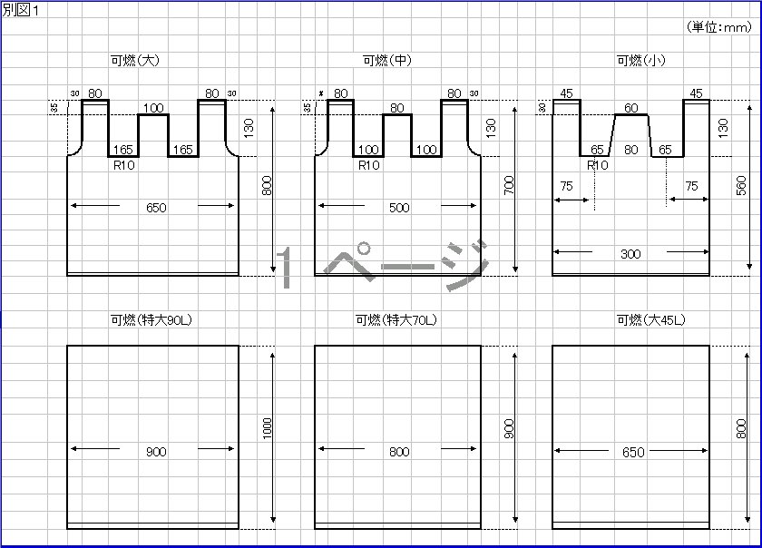

別図２
鯖江市指定
燃やすごみ収集袋

記名等欄

お 願 い

- 燃やすごみは、この袋に入れて朝８時までに出してください。
資源物・燃えないごみ・有害物は、この袋を使わずにコンテナ等に直接出してください。

- 生ごみはよく水を切ってから出してください。
（生ごみはできるだけ堆肥化しましょう。）

- 木くず類は、長さ５０ｃｍ以内、太さ１０ｃｍ以内に切断し、この袋に入れて出してください。

人と生きものが仲よくくらせるまち
鯖江市認定○○○号
別図３
鯖江市指定
事業系
燃やすごみ収集袋
このごみ袋は従来品と比較して、植物由来の為、石油化学原料を節約すると共に、ＣＯ2を削減できる環境にやさしいごみ袋です。
お 願 い

- 事業系一般廃棄物収集・運搬許可業者との契約により排出される燃やすごみは、この袋に入れて出してください。
資源物・燃えないごみ等は、この袋に入れないでください。

- 生ごみはよく水を切ってから出してください。
（生ごみはできるだけ堆肥化しましょう。）

- 木くず類は、長さ５０ｃｍ以内、太さ１０ｃｍ以内に切断し、この袋に入れて出してください。

人と生きものが仲よくくらせるまち
鯖江市認定○○○号

